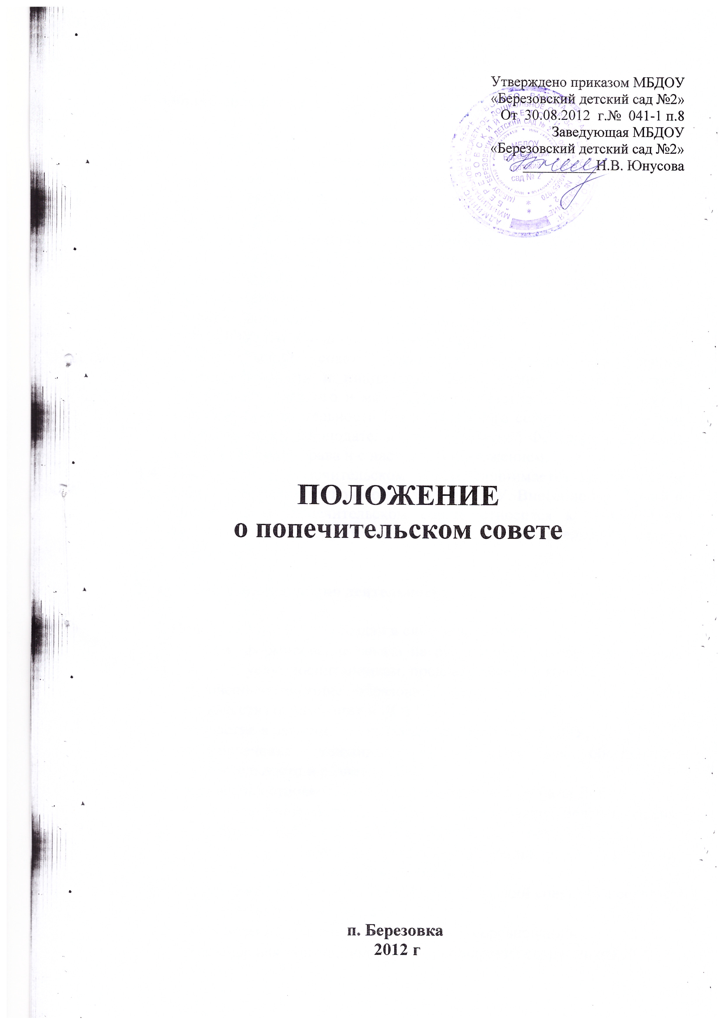
- Общие положения.

  - Попечительский совет является коллегиальным органом самоуправления муниципального дошкольного образовательного учреждения «Березовский детский сад №2» (именуемый в дальнейшем «Попечительский совет»).
  - Целью деятельности Попечительского совета являются:
- всемерная, всестороння, всевозможная поддержка ДОУ, в том числе финансовая и материальная;
- содействие, стимулирование, информация и пропаганда его деятельности;
- правовое обеспечение, защита и поддержка прав и интересов ДОУ, его обучающихся и работников.
  - Попечительский совет реализует свои цели на основе самостоятельности и инициативы своих членов, их творческого, личного, финансового и материального участия во всех областях и направлениях деятельности Попечительского совета, в соответствии с действующим законодательством Российской Федерации, нормами международного права и с настоящим положением.
  - Положение о попечительском совете принимается на заседании Общего собрания трудового коллектива ДОУ. Внесение изменений в Положение о попечительском совете относится к компетенции Общего собрания трудового коллектива и попечительского совета ДОУ.

- Основные направления деятельности.

  - Попечительских совет создан в следующих целях:
- формирование заказа на виды и уровни образовательных услуг воспитанникам, предлагаемые родителям;
- совершенствование образовательного процесса и повышение качества образования в ДОУ;
- участие в развитии воспитательного процесса в ДОУ;
- привлечение дополнительных ресурсов для обеспечения деятельности и развития ДОУ;
- совершенствование материально-технической базы ДОУ;
- создание дополнительных социальных гарантий педагогическим и другим работникам ДОУ и улучшение условий их труда;
- улучшение условий воспитания и обучения детей, повышение степени их социальной защищенности.
  - Для достижения уставных целей Попечительский совет осуществляет следующие виды деятельности:
- проведение праздников, спортивных соревнований;
- социальная защита, поддержка и поощрение сотрудников ДОУ;
- сбор денег на нужды ДОУ;
- юридическая защита сотрудников и воспитанников ДОУ.

- Деятельность Попечительского совета.

  - Попечительский совет действует в интересах ДОУ, его воспитанников, родителей (законных представителей) и персонала на принципах добровольности, коллегиальности, самоуправления, равноправия своих членов.
  - Для достижения целей своего создания Попечительский совет вправе осуществлять деятельность, не запрещенную действующим законодательством для общественных организаций.
  - Финансовые средства и имущество, находящиеся в распоряжении и пользовании Попечительского совета формируется за счет:
- вступительных, регулярных и единовременных, в том числе целевых, добровольных взносов его членов;
- добровольных денежных взносов как физических, так и юридических лиц;
- пожертвований, дарений, завещаний денежных средств и имущества физическими и юридическими лицами;
- иных поступлений, не запрещенных действующим законодательством.
  - Попечительский совет вправе безвозмездно передавать ДОУ имущество, финансовые средства; безвозмездно производить для ДОУ работы и оказывать ему услуги в порядке осуществления целей своего создания.
  - Все доходы Попечительского совета направляются на достижение целей его создания и не подлежат распределению между членами Попечительского совета
  - Средства Попечительского совета расходуются по сметам, согласованным с заведующей ДОУ.
  - Отчеты о хозяйственной и финансовой деятельности Попечительского совета, поступлением и расходованием средств ежегодно заслушиваются на общем собрании ДОУ.

- Функции Попечительского совета.

  - В соответствии с направлениями своей деятельности, для достижения целей своего создания, Попечительский совет через своих членов:
- привлекает добровольные взносы различных физических, юридических лиц, общественных организаций. В качестве добровольного взноса могут быть приняты, как денежные средства, так и любое имущество, выполнение работы или услуги;
- содействует созданию и публикации учебных, методических, рекламных и т.п. материалов и пособий; проведению инновационной образовательной работы в ДОУ, повышающей эффективность и качество образования; публикациям о ней и распространению ее результатов, способствующих повышению престижа ДОУ;
- в необходимых случаях утверждает и выплачивает из собственных средств премии Попечительского совета сотрудникам ДОУ для экспериментальной работы и финансирует подготовку специалистов по повышению квалификации.
  - Для реализации целей, предусмотренных настоящим Положением, Попечительский совет:
- пользуется и распоряжается переданными Попечительскому совету имущественными, материальными и финансовыми ресурсами;
- использует права, льготы и привилегии, предоставляемые действующим законодательством и нормативно-правовыми актами органов власти и управления общественным объединениям и некоммерческим организациям;
- организует, осуществляет и обеспечивает, при необходимости, защиту всеми законными способами и средствами законных прав и интересов ДОУ, его воспитанников и персонала.
4.3 Попечительский совет имеет право:
- контролировать финансово-хозяйственную деятельность МБДОУ в части целевого использования финансовых средств, предоставленных Попечительским советом для развития материально-технической базы МБДОУ;
- знакомиться с перспективой развития МБДОУ, вносить соответствующие коррективы, заслушивать отчет о реализации программы развития МБДОУ;
- выступать в СМИ для разъяснения деятельности Попечительского совета, для информирования общественности.

4.3 Попечительский совет несет ответственность:
- за целевое и эффективное использование пожертвований и целевых средств, полученных от физических и юридических лиц;
- пополнение финансовыми средствами фонда Попечительского совета;
- периодическую отчетность о своей деятельности перед Общим собранием родителей (законных представителей).

- Состав Попечительского совета.

  - В состав Попечительского совета входят заведующий МБДОУ по должности, представители всех категорий работников МБДОУ, представители родителей (законных представителей), а также могут входить представители Учредителя, представители органов местного самоуправления и организаций различных форм собственности.
5.2 Общая численность членов Попечительского совета определяется положением о Попечительском совете, утвержденным приказом заведующего МБДОУ.
  - Представители из числа родителей (законных представителей) избираются в Попечительский совет на Родительском собрании группы по одному представителю от группы, из числа работников МБДОУ три представителя, избираемых на Общем собрании трудового коллектива большинством голосов, сроком на 1 год.
  - Выбытие членов Попечительского совета осуществляется на основании собственного заявления или по решению Попечительского совета.
  - Председатель Попечительского совета и секретарь избираются на первом заседании Попечительского совета.
  - Решения Попечительского совета, принятые в пределах полномочий, доводятся до сведения всех заинтересованных лиц и являются рекомендательными для работников МБДОУ. Решения Попечительского совета, утвержденные приказом заведующей МБДОУ, являются обязательными для исполнения.
  - Деятельность Попечительского совета регулируется настоящим Уставом, Положением о Попечительском совете МБДОУ.

- Делопроизводство Правления.

  - Внутренний регламент работы Правления определяется самим Правлением.
  - Заседания Правления проводятся по мере необходимости, но не реже 1 раза в квартал. Внеочередные заседания Правления могут быть созваны Председателем Правления по мере необходимости или по требованию большинства членов Правления.
  - Председатель Правления ведет заседания, окончательно определяет повестку дня, контролирует исполнение решений Правления.
  - Решения Правления принимаются при открытом голосовании большинством голосов от числа членов Правления, присутствующих на заседании при условии присутствия не менее 2/3 членов Правления.
  - В случае несогласия с принятым решением член Правления может письменно изложить свое мнение, которое подлежит обязательному включению в протокол заседания Правления.
  - Заседания и решения Правления оформляются протоколом, который подписывает Председатель Правления и секретарь, ведущий протокол заседания.
  - Обращения Правления подлежат обязательному рассмотрению должностными лицами ДОУ.
  - Решения Правления доводятся до сведения всех заинтересованных организаций, учреждений и должностных лиц, а также членов Попечительского совета.
  - Осуществление членами правления своих функций производится на безвозмездной основе (на общественных началах). Расходы, возникающие в результате исполнения обязанностей, не возмещаются.
  - Администрация ДОУ предоставляет Правлению место для проведения заседаний и хранения установленной документации.

Обсуждено и принято на Общем собрании трудового коллектива ДОУ

Протокол от_________________ №_____

